

**Institución Educativa Miguel de Cervantes Saavedra**

**Guía de aprendizaje N.5**

**Matemáticas**

**Jornada: Sabatina**

**Ciclo: V (Decimo)**

**Docente: Juan Camilo Arias**

**Nota:** en la siguiente guía encontrara los temas que se trataran en esta unidad, una explicación y algunos enlaces a videos donde se encuentran ejemplos, posteriormente el estudiante debe realizar los ejercicios propuestos y enviar las evidencias en la fecha indicada.

**Conoce**

La función seno es una función trigonométrica muy importante, que puede encontrarse en diversos campos de la ciencia.

Podemos definir a la función seno como:

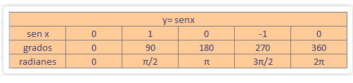

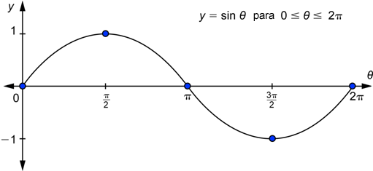

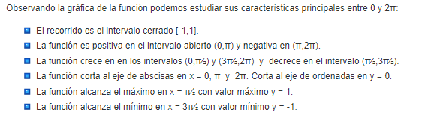

**Función Coseno**

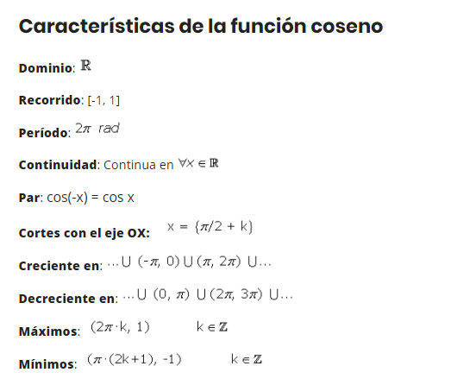

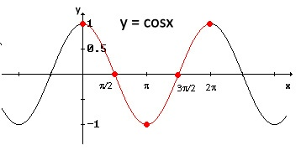

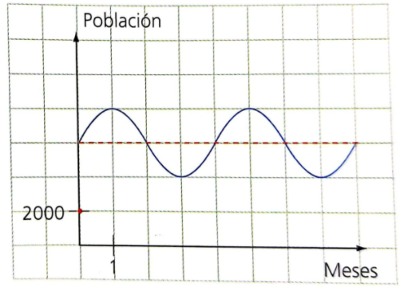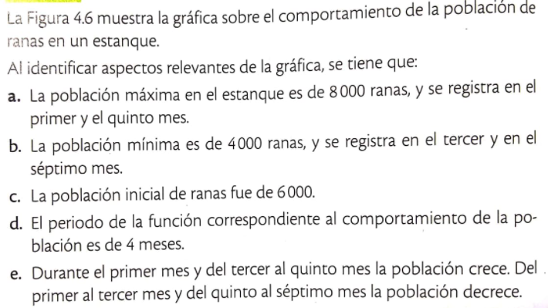

**Ejercicios:**

1. La siguiente figura muestra la gráfica del comportamiento de una población de peces durante un lapso de tiempo t en un estanque.

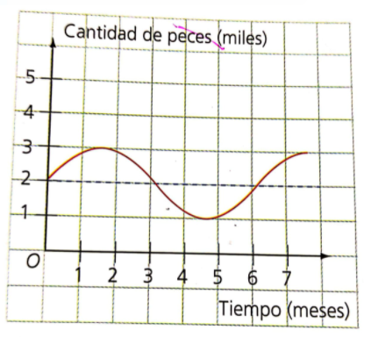

1. **¿**cual es la cantidad mínima de peces en el estanque durante seis meses?
2. **¿Cuál** es la cantidad máxima de peces en el estanque durante seis meses?
3. ¿cada cuantos meses se repite la cantidad inicial de peces en el estanque?
4. Grafica las siguientes funciones usando geogebra:
5. Y = -cos x
6. Y = sen 2x
7. La figura muestra el proceso rítmico de respiración de un roedor durante un tiempo t en segundos:

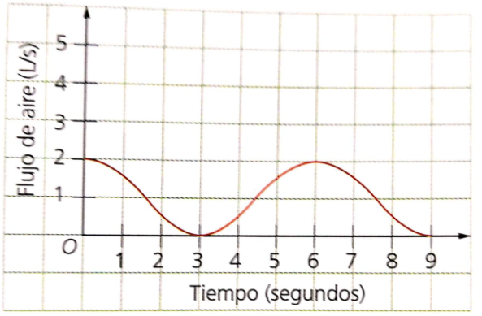

1. ¿cada cuánto se lleva a cabo un ciclo de respiración del roedor?
2. ¿Cuál es la capacidad máxima y la capacidad mínima de aire que tiene el roedor?

|  |  |
| --- | --- |
| **Valoración** | Las actividades pueden ser enviadas digitalmente por medio de la **plataforma sinapsis** **o correo institucional** juan.arias@migueldecervantessaavedra.edu.co  Debe presentar las actividades realizadas en una carpeta una vez se inicien las clases presenciales.  Fecha de entrega de actividades:  24 de abril: Inicio de actividades  01 de mayo: Entrega de evidencias. |